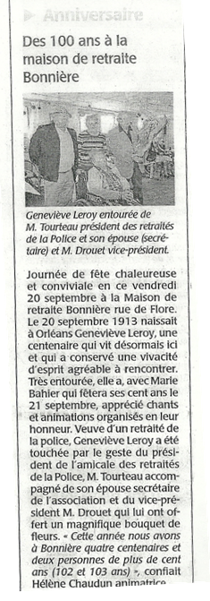
Fête des centenaires

Le Maine libre
21 septembre 2013

